2021年辽宁师范大学岗前培训上课须知

1、关注“微师”公众号
方法一：打开微信——添加朋友——公众号——搜索“微师”——关注成功
方法二：扫描下方二维码，关注微师公众号
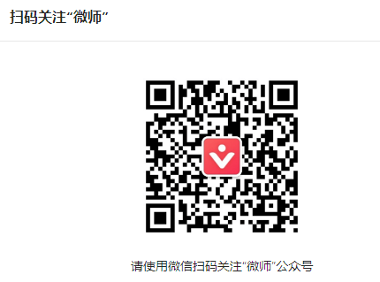
2、实名登录，便于考勤
请各位老师在“微师”公众号-“我的”-“个人中心”-点击头像进入修改昵称。将昵称修改为“姓名-学校”。
3、如何上课？
（1）请各位老师打开手机微信——扫描下方课程二维码，即可进入课堂。
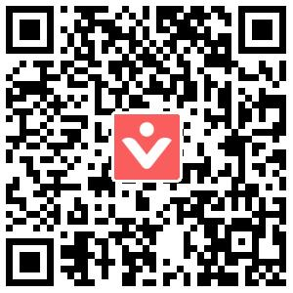
（2）进入“岗前培训”界面——点击下方的“立即报名”
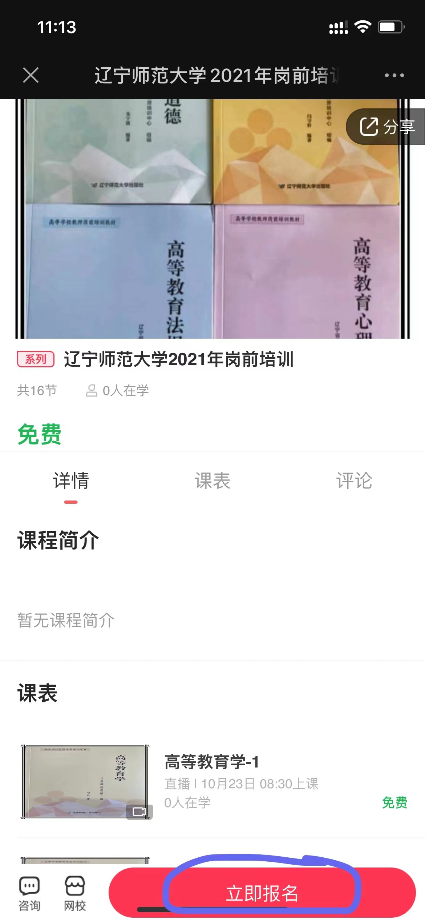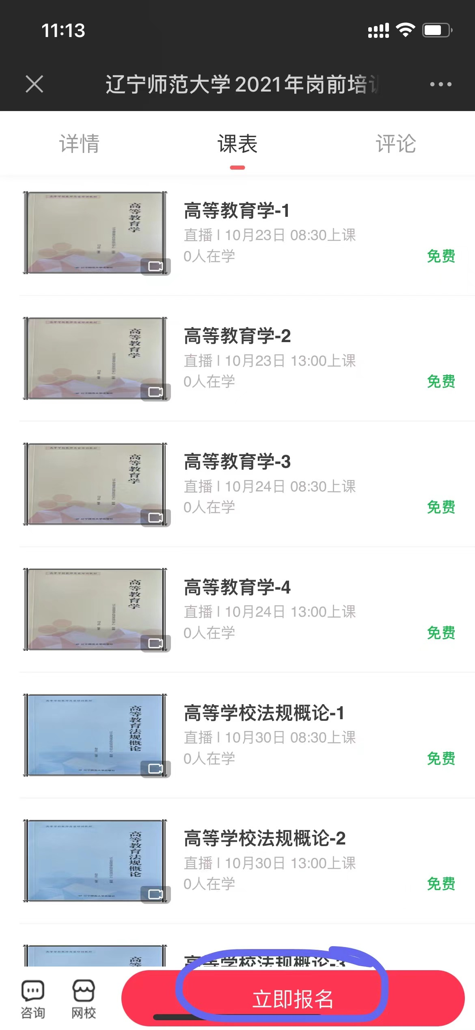
（3）关注公众号后，即可参与听课。后附具体课程安排。
2021年辽宁师范大学岗前培训课程安排
线上培训平台：微师 （微信扫码即可上课）
培训时间：上午：8：30-12：00 下午：13：00-16：30
培训课程 | 培训日期 | 授课教师
高等教育学-1 | 10月23日上午 | 闫守轩
高等教育学-2 | 10月23日下午 | 闫守轩
高等教育学-3 | 10月24日上午 | 闫守轩
高等教育学-4 | 10月24日下午 | 闫守轩
高等学校法规概论-1 | 10月30日上午 | 赵忠江
高等学校法规概论-2 | 10月30日下午 | 赵忠江
高等学校法规概论-3 | 10月31日上午 | 赵忠江
高等教育学-5 | 10月31日下午 | 闫守轩
高等教育心理学-1 | 11月6日上午 | 任桂琴
高等教育心理学-2 | 11月6日下午 | 任桂琴
高等教育心理学-3 | 11月7日上午 | 任桂琴
高等教育心理学-4 | 11月7日下午 | 任桂琴
高校教师职业道德-1 | 11月13日上午 | 姚佳胜
高校教师职业道德-2 | 11月13日下午 | 姚佳胜
高校教师职业道德-3 | 11月14日上午 | 姚佳胜
高等教育心理学-5 | 11月14日下午 | 任桂琴
为强化培训管理，规定如下：
1.自岗前培训开始，直至培训结束，均属考勤范围之内。请各位老师按照要求线上实名修改“昵称”，便于考勤统计。
2.学员因故不能参加培训须提前请假（病假应提供医疗证明，事假由所在高校人事部门出具证明），请假次数不得超过总课时数的1/3。
3.根据《辽宁省高等学校教师岗前培训工作实施方案》（辽高校师训字[2008]1号）文件要求，对于缺课达到1/3的学员将取消其考试资格。

